|  |  |
| --- | --- |
|  | |
| **PROJEKT ORGANIZACJI RUCHU** | |
|  | |
| Projekt pn : Utworzenie pętli rowerowych oraz infrastruktury turystycznej na obszarze powiatu olkuskiego jako zintegrowanego produktu turystycznego. | |
|  | |
| Lokalizacja: | |
| **Rejon ul. Nowowiejskiej i ul. Witosa**  **miejscowość Olkusz, gmina Olkusz** | |
|  | |
| Organizacja nr 10 | |
| Projekt opracowali: Podpis: | |
| mgr inż. Szczepan Maślanka |  |
|  |  |
| do nagłówka  **e-mail: mm_08@interia.pl** | |
| KRAKÓW, 2022 | |

**OPIS TECHNICZNY**

**DO PROJEKTU TECHNICZNEGO STAŁEJ ORGANIZACJI RUCHU**

**SPIS TREŚCI:**

1. PODSTAWA OPRACOWANIA – MATERIAŁY WYJŚCIOWE DO PROJEKTOWANIA 3

2. ZAKRES OPRACOWANIA 3

3. CHARAKTERYSTYKA DRÓG 3

3.1. Charakterystyka DRÓG GMINNYCH 4

4. STAN ISTNIEJĄCY; PARAMETRY GEOMETRYCZNE DRÓG 4

5. PRZYJĘTE PARAMETRY TECHNICZNE I ZAŁOŻENIA PROJEKTOWE 4

6. STAN PROJEKTOWANY 4

7. ZASADY ROZMIESZCZANIA ZNAKÓW DROGOWYCH 5

8. TERMIN WPROWADZENIA STAŁEJ ORGANIZACJI RUCHU 6

**SPIS RYSUNKÓW:**

**RYSUNEK 1: RYSUNEK POGLĄDOWY - PRZEBIEG SZLAKU, PLAN ORIENTACYJNY**

1. PODSTAWA OPRACOWANIA – MATERIAŁY WYJŚCIOWE DO PROJEKTOWANIA

* Inwentaryzacja istniejącego w terenie oznakowania,
* Ustawa Prawo o ruchu drogowym z dnia 20 czerwca 1997 r. (Dz. U. 1997 nr 98 poz. 602 z późn. zm.),
* Rozporządzenie Ministra Infrastruktury z dnia 23 września 2003r. w sprawie szczegółowych warunków technicznych dla znaków i sygnałów drogowych oraz urządzeń bezpieczeństwa ruchu drogowego i warunków ich umieszczania na drogach [Dz.U. 2003 nr 220 poz. 2181](https://isap.sejm.gov.pl/isap.nsf/DocDetails.xsp?id=WDU20032202181) tekst jednolity Dz.U. 2019 poz. 2311.
* Rozporządzenie Ministra Infrastruktury z dnia 12 października 2021 r. zmieniającym rozporządzenie w sprawie szczegółowych warunków technicznych dla znaków i sygnałów drogowych oraz urządzeń  bezpieczeństwa ruchu drogowego i warunków ich umieszczania na drogach (Dz.U. 2021 poz. 2066).
* Mapy syt.

2. ZAKRES OPRACOWANIA

Zakres opracowania obejmuje uzupełnienie oznakowania drogowego w rejonie skrzyżowania drogi gminnej 120246 K Czyli ul. Nowowiejskiej oraz ulicy Witosa będącej drogą gminną nr N 120303. Opisywany obszar opracowania mieści się w miejscu skrzyżowania się tych dwóch dróg. Skrzyżowanie zlokalizowane jest w miejscowości Olkusz. Działanie związane jest z utworzeniem pętli rowerowych oraz infrastruktury turystycznej na obszarze powiatu olkuskiego jako zintegrowanego produktu turystycznego.

3. CHARAKTERYSTYKA DRÓG

3.1 Charakterystyka dróg gminnych

**Ulica Nowowiejska** jest drogą gminną nr **120246 K** Ulica jest naturalnym przedłużeniem ulicy Wiejskiej. To droga o niskiej intensywności ruchu samochodowego i znikomym udziale ruchu ciężkiego. Jest to droga dojazdowa do posesji znajdujących się wzdłuż ulicy Nowowiejskiej.

**Droga gminna** nr **N120303** tj. ulica Witosa to ulica o niskiej intensywności ruchu samochodowego, i znikomym udziale ruchu ciężkiego. Jest to droga dojazdowa do posesji znajdujących się wzdłuż ulicy Nowowiejskiej. Występuje tutaj także ruch komunikacji zbiorowej. W niewielkim stopniu pełni też funkcję łączącą z ul. Pakulską. Analizowany fragment opracowania obejmuje okolice skrzyżowania tych 2 ulic.

3.2. Charakterystyka dróg krzyżujących się

**Droga gminna** nr **120246 K** tj. ulica Nowowiejska łączy ze sobą ulicę Wiejską z ulicami prowadzącymi poza granice terenów zabudowanych. Dominuje tam ruch lokalny. Pełni ona funkcję dojazdu do posesji znajdujących się przy tej ulicy. Droga gminnanr **N 120303** – Ulica Witosa to droga, gdzie prócz ruchu lokalnego występuje także ruch komunikacji zbiorowej.

4. STAN ISTNIEJĄCY; PARAMETRY GEOMETRYCZNE DRÓG

Droga gminna 120246K

Ulica Nowowiejska na odcinku którego dotyczy analiza jest drogą jedno jezdniową. Szerokość jezdni wynosi 4,6 m. Ulica nie posiada chodnika. Pobocza posiadają zmienną szerokość. Wykonane są z różnych materiałów, dlatego występują tam zarówno pobocza trawiaste, jak i żwirowe. Droga oznakowana jest znakami pionowymi i poziomymi

Droga gminna N120303

Ulica Witosa na odcinku którego dotyczy analiza jest drogą jedno jezdniową. Szerokość jezdni wynosi od 6,5 m. Ulica posiada jednostronny chodnik o szerokości. od 2,8 m odddzielo0ny od jezdni pasem zieleni separacyjnej o szerokości 3,9 - 4.0 m. Droga oznakowana jest znakami pionowymi i poziomymi

5. PRZYJĘTE PARAMETRY TECHNICZNE I ZAŁOŻENIA PROJEKTOWE

W niniejszym projekcie organizacji ruchu założono zamianę znaku B 33/40 na znak B 33/30 na istniejącym oznakowaniu. Dodatkowo przy ul. Nowowiejskiej zakłada się instalację znaków trasy rowerowej R-4c pod znakami istniejącymi znakami A-7 i T-c2. i w kierunku południowo wschodnim oraz pod znakami D-1 i T-6a2 w kierunku północno zachodnim. Pozostałe znaki drogowe pozostają bez zmian.

6. STAN PROJEKTOWANY

Zgodnie z powyższymi założeniami utrzymuje się że za wyjątkiem znaków przeznaczonych do zmiany dotychczasowe znaki drogowe występujące w obrębie analizowanego obszaru pozostają bez zmian.

7. ZASADY ROZMIESZCZANIA ZNAKÓW DROGOWYCH

Oznakowanie należy wykonać w sposób wskazany w opracowaniu (w miejscach wskazanych w załączniku graficznym), przy czym lokalizacja znaków winna spełniać wymagania przedstawione w Rozporządzeniu Ministra Infrastruktury z dnia 3 lipca 2003 r. w sprawie szczegółowych warunków technicznych dla znaków i sygnałów drogowych oraz urządzeń bezpieczeństwa ruchu drogowego i warunków ich umieszczania na drogach, oraz Rozporządzenie Ministra Infrastruktury z dnia 12 października 2021 r. zmieniające rozporządzenie w sprawie szczegółowych warunków technicznych dla znaków i sygnałów drogowych oraz urządzeń bezpieczeństwa ruchu drogowego i warunków ich umieszczania na drogach. w szczególności:

* znaki nie mogą zasłaniać innych znaków drogowych i informatorów,
* znaki nie mogą zasłaniać widoczności na drodze i skrzyżowaniu,
* należy zachować odległość pomiędzy znakami oraz pomiędzy znakami a jezdnią (ewentualnie innymi elementami drogi) przewidziane w wyżej wymienionym rozporządzeniu,
* wysokość umieszczenia znaku powinna być dostosowana do rodzaju drogi oraz konkretnego miejsca na drodze,
* lica znaków wykonać z folii o typie odblaskowości zgodnej z wymaganiami minimalnymi zawartymi w wyżej wymienionym rozporządzeniu,
* kolorystyka znaków powinna odpowiadać przepisom rozporządzenia Ministra Infrastruktury z dnia 3 lipca 2003r, oraz Rozporządzenie Ministra Infrastruktury z dnia 12 października 2021 r. zmieniające rozporządzenie w sprawie szczegółowych warunków technicznych dla znaków i sygnałów drogowych oraz urządzeń bezpieczeństwa ruchu drogowego i warunków ich umieszczania na drogach.
* kolorystyka i forma zastosowanego na znakach R-4C powinna odpowiadać następującym parametrom: powinien posiadać rozmiar H=200

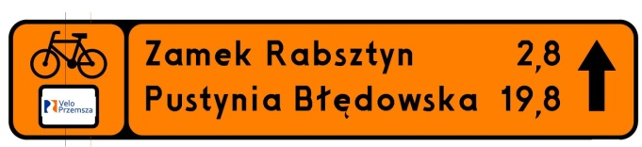

Znak R-4C mający się znaleźć przy chodniku wzdłuż ul. Nowowiejskiej w kierunku północnozachodnim

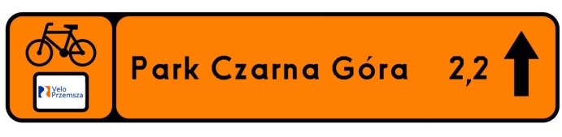

Znak R-4C mający się znaleźć przy chodniku wzdłuż ul. Nowowiejskiej w kierunku południowowschodnim

Plan rozmieszczenia znaków Organizacji Ruchu

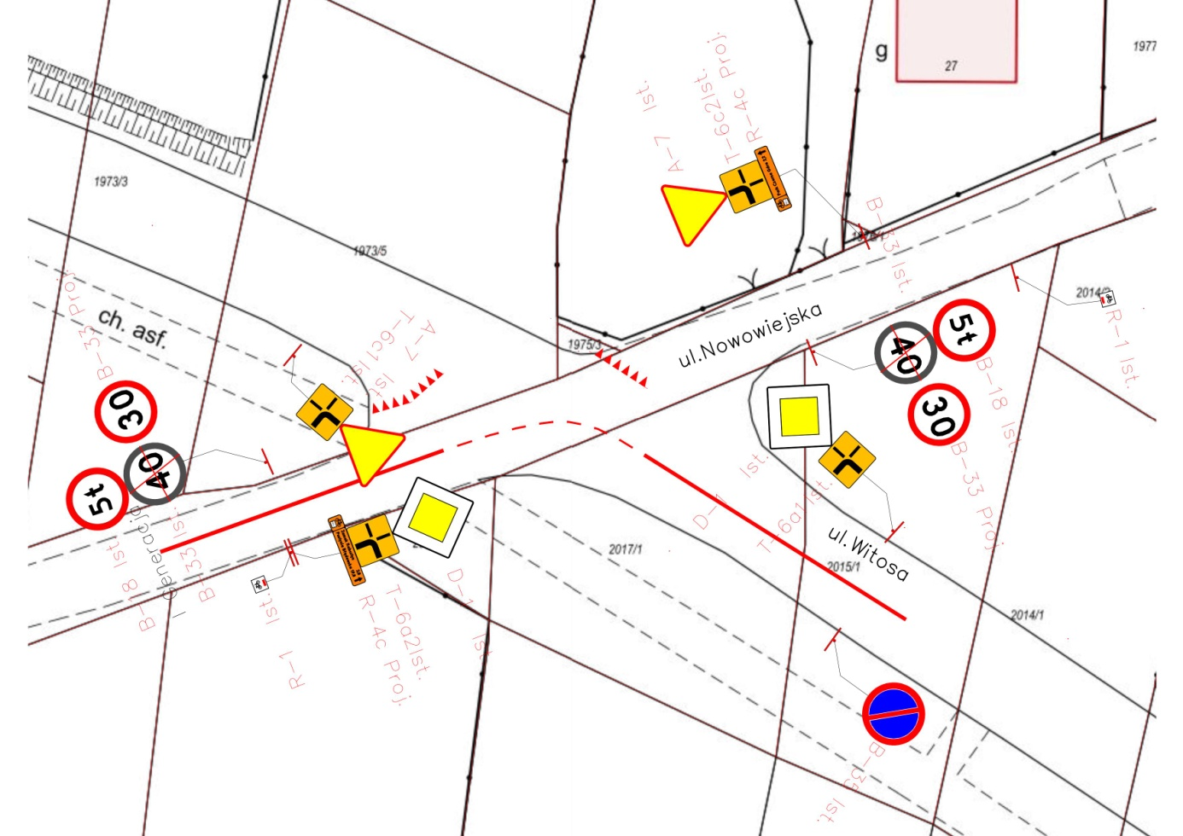

8. TERMIN WPROWADZENIA STAŁEJ ORGANIZACJI RUCHU

Termin wprowadzenia nowej stałej organizacji ruchu przewiduje się do czerwca 2022